**Чтобы быть здоровым!**

Чтоб здоровье сохранить,  
 Организм свой укрепить,

Знает вся моя семья  
Должен быть режим у дня.

Следует, ребята, знать  
Нужно всем подольше спать.  
Ну а утром не лениться —  
На зарядку становиться!

Чистить зубы, умываться,  
И почаще улыбаться,  
Закаляться, и тогда  
Не страшна тебе хандра.

У здоровья есть враги,  
С ними дружбы не води!  
Среди них тихоня лень,  
С ней борись ты каждый день.

Чтобы ни один микроб  
Не попал случайно в рот,  
Руки мыть перед едой  
Нужно мылом и водой.

****Кушать овощи и фрукты,  
Рыбу, молокопродукты —  
Вот полезная еда,  
Витаминами полна!

На прогулку выходи,  
Свежим воздухом дыши.  
Только помни при уходе:  
Одеваться по погоде!

Ну, а если уж случилось:  
Разболеться получилось,  
Знай, к врачу тебе пора.  
Он поможет нам всегда!

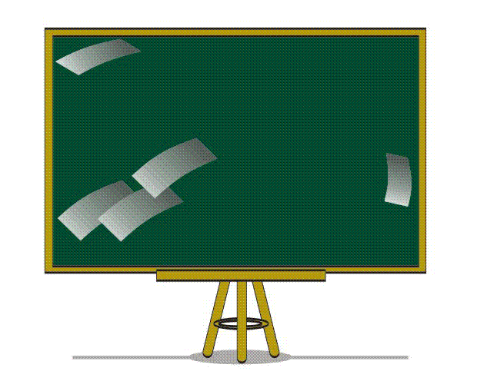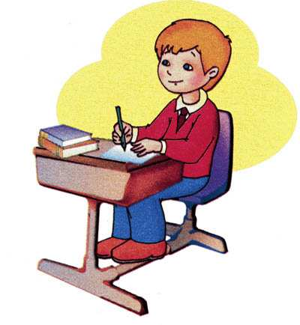Вот те добрые советы,  
В них и спрятаны секреты,  
Как здоровье сохранить.  
Научись его ценить!

Тот, кто с солнышком встаёт,  
Делает зарядку,  
Чистит зубы по утрам  
И играет в прятки, —  
Тот спортивный человек,  
И вполне весёлый.  
Постарайся быть таким  
В школе или дома.

 Глупый снежный человек  
 Зубов не чистил целый век,  
 Грыз кокос, бананы ел,  
 Чистить зубы не хотел!  
 И однажды, в самом деле  
 Эти зубы — заболели!  
 Вот, с тех пор, он ходит-рыщет,  
 И врача с щипцами – ищет!

C:\Documents and Settings\Admin\Мои документы\Мои рисунки\01\Предметы и объекты\146.wmf

**Ты расчёску уважай**,  
А другим её не давай.  
Без неё, друзья мои,  
Будем мы, как дикари!

**Не пейте сырой воды!**  
Из речки водички попил крокодил  
И вместе с водичкой бревно проглотил,  
Не видит от боли ни ночи, ни дня  
И просит, и молит: «Спасите меня!»

Кто ногтей не чистит  
И не подстригает,  
Тот своих знакомых  
Здорово пугает.

Ведь с ногтями грязными,  
Длинными и острыми  
Могут очень просто вас  
Перепутать с монстрами.

**Если будешь унывать**,  
Плакать, ныть, скучать, страдать,  
Можешь даже очень быстро  
Ты здоровье потерять.

**Соблюдайте режим дня!**  
У курицы нынче болит голова:  
Вчера позвала её в гости сова,  
Они прогуляли всю ночь напролёт,  
А днём наша курица носом клюёт.

 По телевизору тюлень  
 Смотрел мультфильмы

целый день.  
 А после до конца недели  
 У бедного глаза болели.



Быть здоровым – это модно!  
Дружно, весело, задорно  
Становитесь на зарядку.  
Организму – подзарядка!  
Знают взрослые и дети  
Пользу витаминов этих:  
Фрукты, овощи на грядке –  
Со здоровьем все в порядке!  
Также нужно закаляться,  
Контрастным душем обливаться,  
Больше бегать и гулять,  
Не лениться, в меру спать!  
Ну а с вредными привычками  
Мы простимся навсегда!  
Организм отблагодарит –  
Будет самый лучший вид!

**Школьный спорт**  
**Наши мальчики «спортсмены»,  
Ведь на каждой перемене  
Ни за что их не унять:  
Упражняются опять!  
…Тренировки, тренировки –  
Для спортивной, знать, сноровки.  
Вот на старте Коля с Толей,  
Что ракетой мчат по школе,  
Догоняет их Олег –  
Этот спорт зовётся «БЕГ».  
Бег спортивный – это КРОСС,  
На него огромный спрос!  
Мальчик Боря дружит с БОКСОМ,  
Оттого с распухшим носом:  
Он вчера подрался с Васей,  
Что его в игре «раскрасил».  
Коль дерущихся гурьба –  
То не драка, а БОРЬБА.  
Но совсем не «вольная»,  
А кулачно-школьная.  
Глеб – известный «чемпион»  
В спорте «Школьный БИАТЛОН» –  
По стрельбе, но очень гадкой:  
По животным, из рогатки!  
Он у школы птиц стреляет,  
И, к несчастью, попадает.  
Есть другие виды спорта –  
ТЕННИС, только не на корте:  
Как в ПИНГ-ПОНГЕ резво скачет  
По столам, по книгам мячик.  
Коль летят над нами шапки,  
Иль пеналы, или папки –  
Это вовсе не гулянье,  
Это – школьное МЕТАНЬЕ!  
Друг на дружке – это СКАЧКИ,  
Где нужна спина-силачка.  
Всадник должен удержаться,  
Чтоб до финиша домчаться.  
Есть ФИГУРНОЕ КАТАНЬЕ –  
Пола мокрого маранье,  
Что совсем не распрекрасно,  
А заведомо опасно!  
Вот такие виды спорта…  
Где призы – совсем ни торты,  
Ни медали, ни признанье.  
Вместо кубка – порицанье!**

**Мы  
за**

**Здоровый**

**Образ**

**Жизни!**